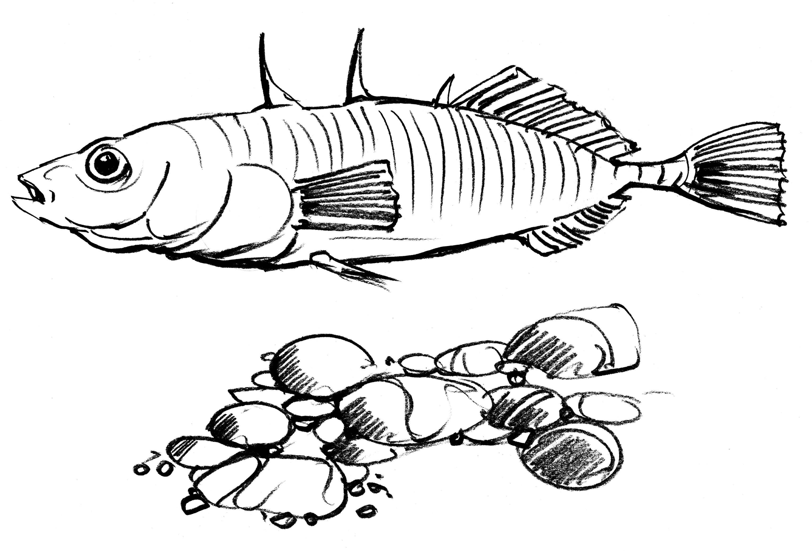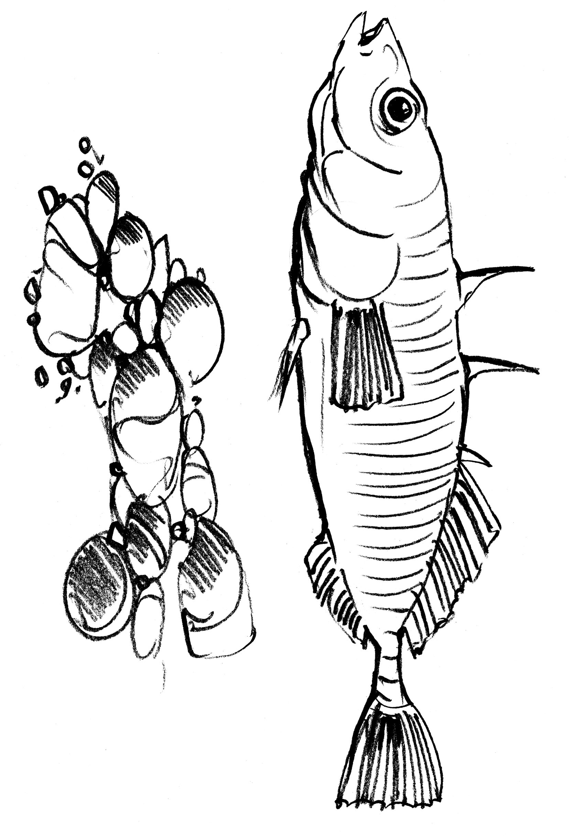Malt den Lebensraum!
Wenn 1hr den Kalender aufmerksam studiert habt, dann werdet 1hr wissen in welchem Lebensraum die hier abgebil- deten Tiere leben. Nehmt einfach Stifte oder Pinsel zur Hand und malt um die Tiere eine Welt in der sie sich geborgen und zu Hause fühlen!

Macht Mit!
Rätseln und Gewinnen

Rätsel 1: Wer bin ich?
1ch bin ein hϋbscher aber stacheliger kleiner Geselle. Fϋr die Weibchen tanze ich und fϋr meinen Nachwuchs baue ich ein Nest. Den Eiern fachele ich sauerstoffreiches Was- ser zu und verteidige mein Revier und die geschlüpften Larven mutig gegen alle Ein- dringlinge und Nestrauber.

Rätsel 2: Wer bin ich?
Wenn ich aus dem Ei schlϋpfe liege ich in einem Bett aus Kies. Hier bin ich vor Fress- feinden und starker Strδmung geschϋtzt.
Mein Dottersack versorgt mich solange, bis der Frϋhling gekommen ist und es im Fluss genug Nahrung fϋr mich gibt. Hier halte ich mich gerne mit meinen Geschwistern in fa- chen, warmeren Uferbereichen auf.

Zwei weitere Ratsel indet ihr auf der Rϋckseite des Kalenderblattes des Monats Noνember!
Kopiervorlage DIN A4

